Anmeldung zur Natur- und Abenteuersportwoche vom 27.8.-2.9.2022 in Obertraun
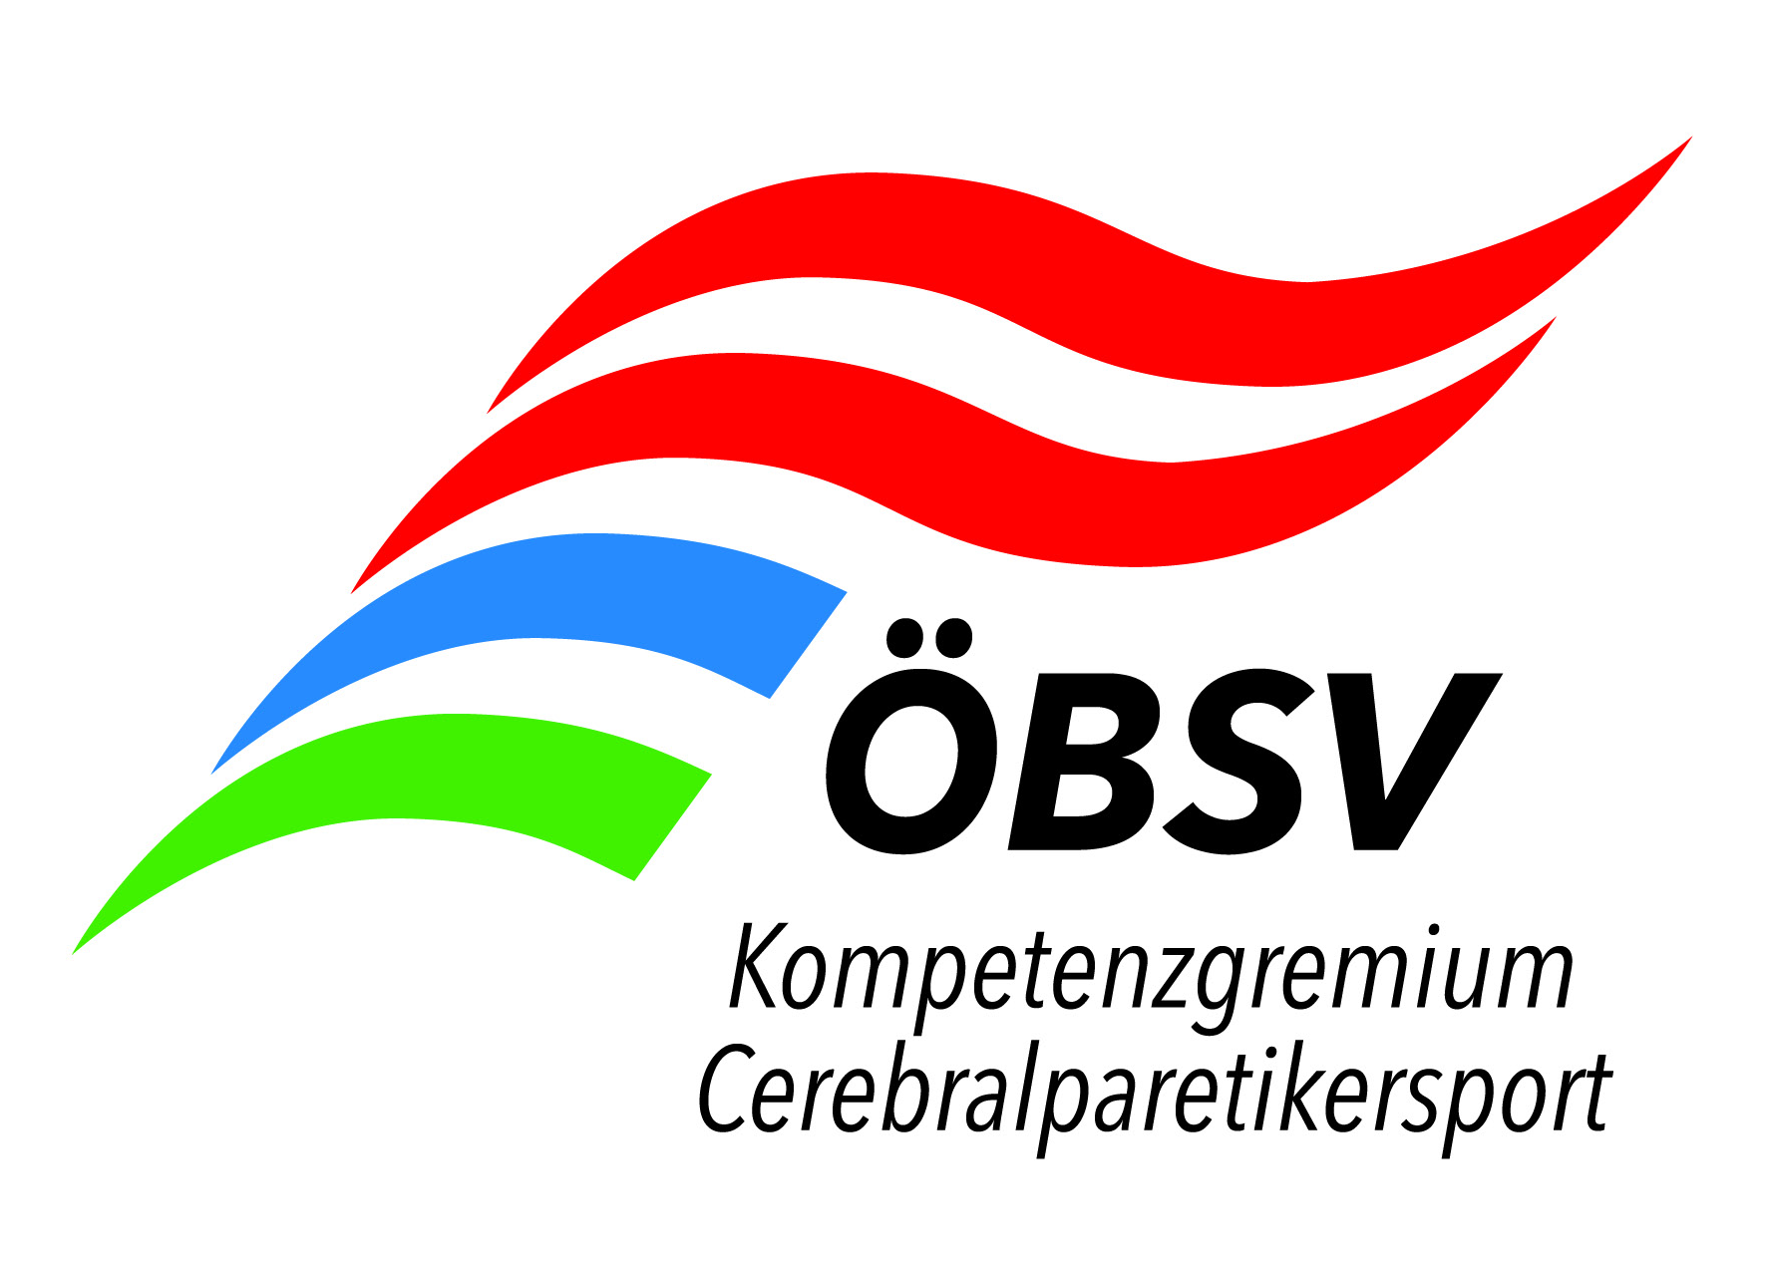

Teilnehmer/in Name:

Geburtsdatum:

Straße:

PLZ und Ort: Nation:

Mobil: Email:

ÖBSV-Landesverband/Verein:

Art der Behinderung: CP-Klasse:

Rollstuhlfahrer? Ja nein Handrollstuhl Elektrorollstuhl

Grad der Behinderung in %:

Ist laut Behindertenpass eine ständige Begleitperson erforderlich? Ja nein

Ich komme mit Begleitperson ja nein

Name/Geburtsdatum:

Zusätzliche Begleitpersonen/Geburtsdaten (vorbehaltlich verfügbarer Plätze):

Zustimmungserklärung:
Die oben erhobenen Daten werden im Sinne der DSGVO automationsunterstützt verarbeitet. Rechtsgrundlage zur Datenverarbeitung bildet Artikel 6 Abs. 1 lit. a Einwilligung zur Verarbeitung von personenbezogenen Daten. Die Daten werden gegebenenfalls zu verbandsinternen Zwecken an Zweig- oder Mitgliedsvereine des ÖBSV, sofern dies für die Durchführung des Sportbetriebes erforderlich ist, übermittelt. Mit ihrer Unterschrift stimmen die TeilnehmerInnen einer allfälligen Herstellung sowie Veröffentlichung, Verbreitung, Vervielfältigung, Verwendung und Verwertung der von ihnen bei o.g. Veranstaltung hergestellten Fotografien oder sonstigen Bild-/Tondokumenten durch den ÖBSV samt Namensnennung zu. Die betroffene Person hat das Recht auf Auskunft, Berichtigung, Löschung und Einschränkung der Verarbeitung der personenbezogenen Daten (Art 13 Art. 2 lit. c, b DSGVO) und kann Ihre Einwilligung zur Datenverarbeitung jederzeit schriftlich per e-mail an office@obsv.at oder per Post an ÖBSV, Brigittenauer Lände 42, 1200 Wien, widerrufen.

Mit meiner Unterschrift bestätige ich den Erhalt detaillierter Informationen bezüglich der Verarbeitung meiner personenbezogenen Daten (siehe Beiblatt). Weiters erkenne ich durch meine Unterschrift die Teilnahmebedingungen an! Die Haftungsbestimmungen und Stornobedingungen habe ich zur Kenntnis genommen.

Ort/Datum: Unterschrift:

(für Jugendliche unter 18 Jahren bitte durch den Erziehungsberechtigten!)
Anmeldung bitte bis 30. Juni 2022 mailen an:
Bettina Mössenböck, Email: bettina.moessenboeck@gmail.com

